Національний університет «Львівська Політехніка»

Інститут комп’ютерних технологій, автоматики та метрології

Кафедра електронних обчислювальних машин



Звіт

Про виконання лабораторної роботи №7

### З дисципліни «Кросплатформні засоби програмування»

**Виконав:**

студент групи КІ-304

Панурін А. С.

**Прийняв:**

викладач

Олексів М. В.

Львів – 2023

**Тема:** дослідження базових конструкцій мови python.

**Мета:** ознайомитися з базовими конструкціями мови Python.

Варіант №14

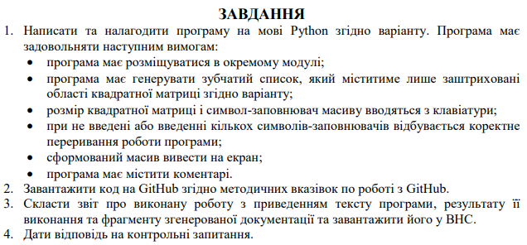



**Виконання**

**Код програми:**

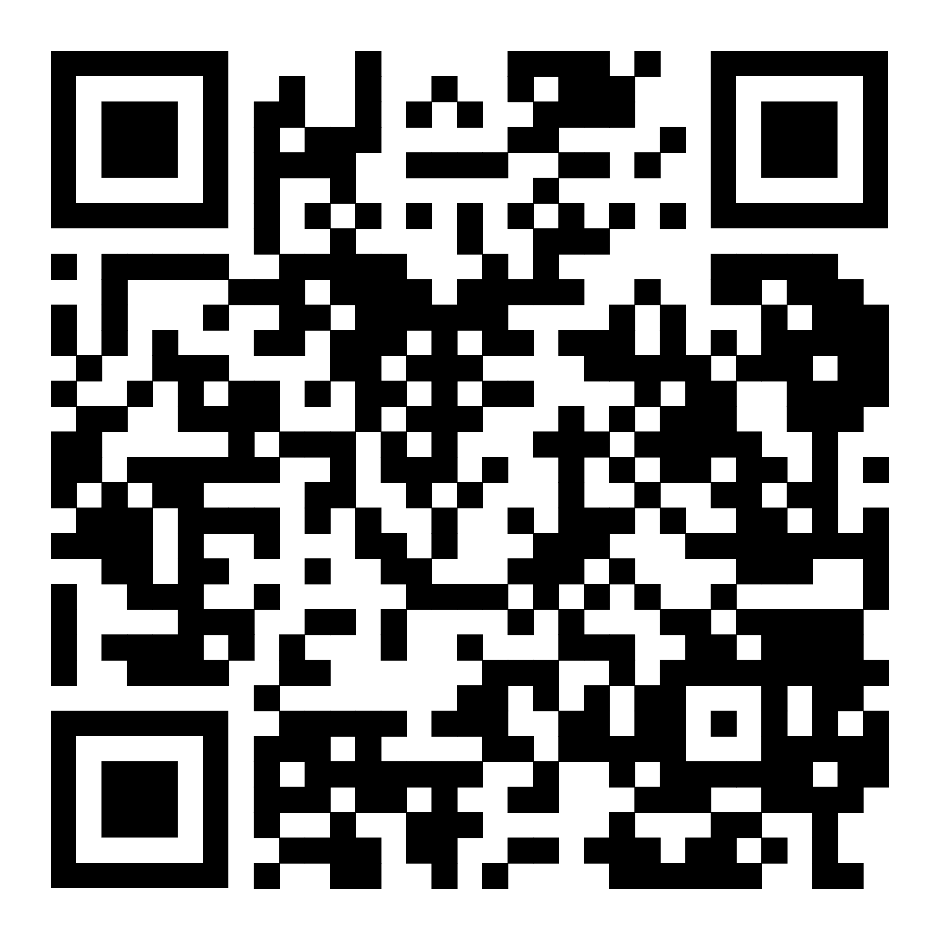

https://github.com/Tommy4chan/CPPT-Labs/tree/Lab-7

**Результати роботи в консолі:**

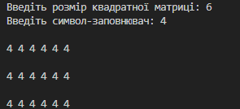

**Висновок:** на цій лабораторній роботі я ознайомився з базовими конструкціями мови Python. Також написав програму, яка генерує масив згідно варіанту та виводить його в консоль.